Highlight Analisis: Performa Tim

Presentasi Ringkasan Eksekutif

📊 Overview Singkat
Analisis Performa Tim mengevaluasi kinerja 652 reporter dari 15 perusahaan, 16 PIC, dan 9 vendor dalam program IZAT K3 periode Januari 2023 - November 2024 di UP Indramayu.
Tujuan: Mengidentifikasi top performers, beban kerja yang tidak seimbang, dan peluang peningkatan partisipasi K3 untuk optimization resource dan recognition program.

🔢 Key Metrics
Metrik | Nilai | Insight
Total Pelapor Aktif | 652 reporter | Dari 15 perusahaan (PLN + vendor)
Top Reporter | Suparman | 34 laporan, Detection Rate 70,6%
Reporter Kualitas Tertinggi | Muhammad Safei | Skor 4,4 (88% detection rate)
PIC Overloaded | Andrian Denofan | 2.613 temuan (47% dari total!)
Close Rate PIC | 100% | Semua PIC - tidak ada backlog
Vendor Tier Gold | 2 vendor | PLN NP Services & Garda Bangsa
Avg Resolution Time | 220 hari | Target: < 90 hari

🏆 BAGIAN A: Papan Peringkat Reporter

Top 4 Reporter Terbaik
Rank | Nama | Perusahaan | Laporan | Kualitas | Detection Rate | Badge
🥇 #1 | Suparman | PT Garda Bangsa Securindo | 34 | 3,71 | 70,6% | GOLD
🥈 #2 | Muhammad Safei | PT DES | 25 | 4,4 | 88,0% | GOLD
🥉 #3 | Ade Rosikin | PT PLN NP Services | 20 | 4,4 | 70,0% | GOLD
#4 | Rosda Lia Yanti | PT PLN NP Services | 22 | 3,73 | 77,3% | SILVER

Chart Analysis

Chart #1: Papan Peringkat Reporter Gabungan
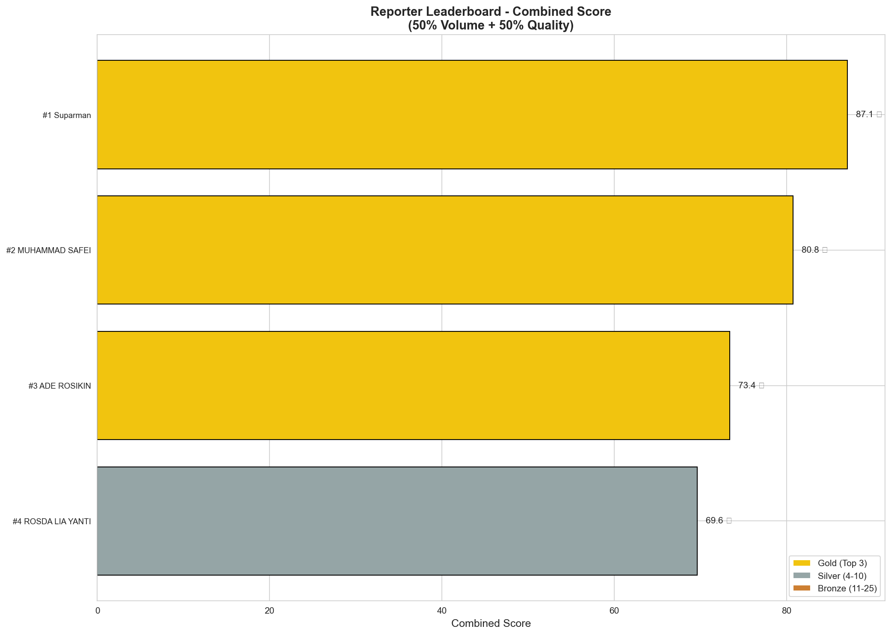
Gambar
Temuan Utama:
- Suparman unggul di volume (34 laporan) dengan consistency tinggi
- Muhammad Safei & Ade Rosikin memiliki kualitas sempurna (4,4)
- Detection rate bervariasi 70-88%, menunjukkan akurasi pelaporan baik
- Top 10 reporter berkontribusi ~15% dari total laporan
Narasi: > “Suparman dari tim security menunjukkan konsistensi luar biasa dengan 34 laporan selama periode analisis. Muhammad Safei mencatat skor kualitas perfect 4,4 dengan detection rate tertinggi 88% - setiap 9 dari 10 laporannya benar-benar memerlukan tindakan perbaikan.”

Chart #2: Volume Laporan dari Top 10 Reporter
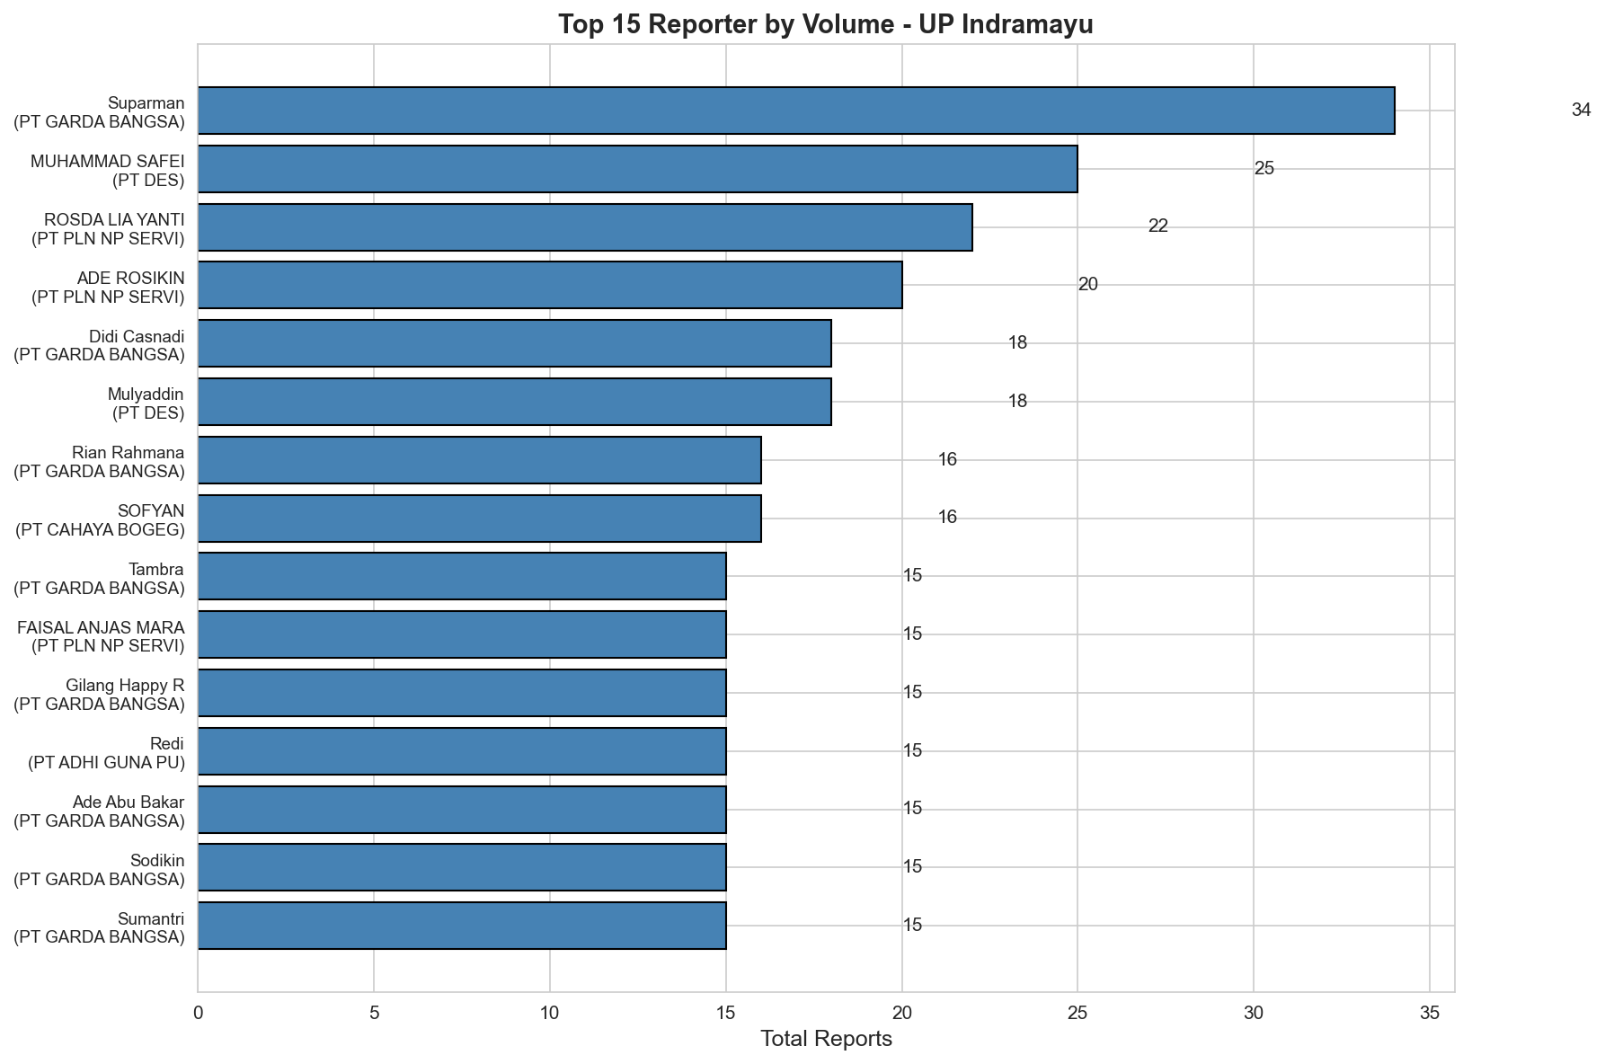
Gambar
Temuan Utama:
- Distribusi relatif merata di top 10 (20-34 laporan)
- Tidak ada dominasi ekstrem satu reporter
- Konsistensi tinggi - semua top 10 di atas 15 laporan
- Gap tidak signifikan antara rank #1 dan #10
Narasi: > “Distribusi volume yang merata di top 10 reporter menunjukkan tidak ada dependency pada satu individu. Ini indikasi positif dari sustainability program K3.”

Chart #3: Kualitas Laporan dari Top Reporter
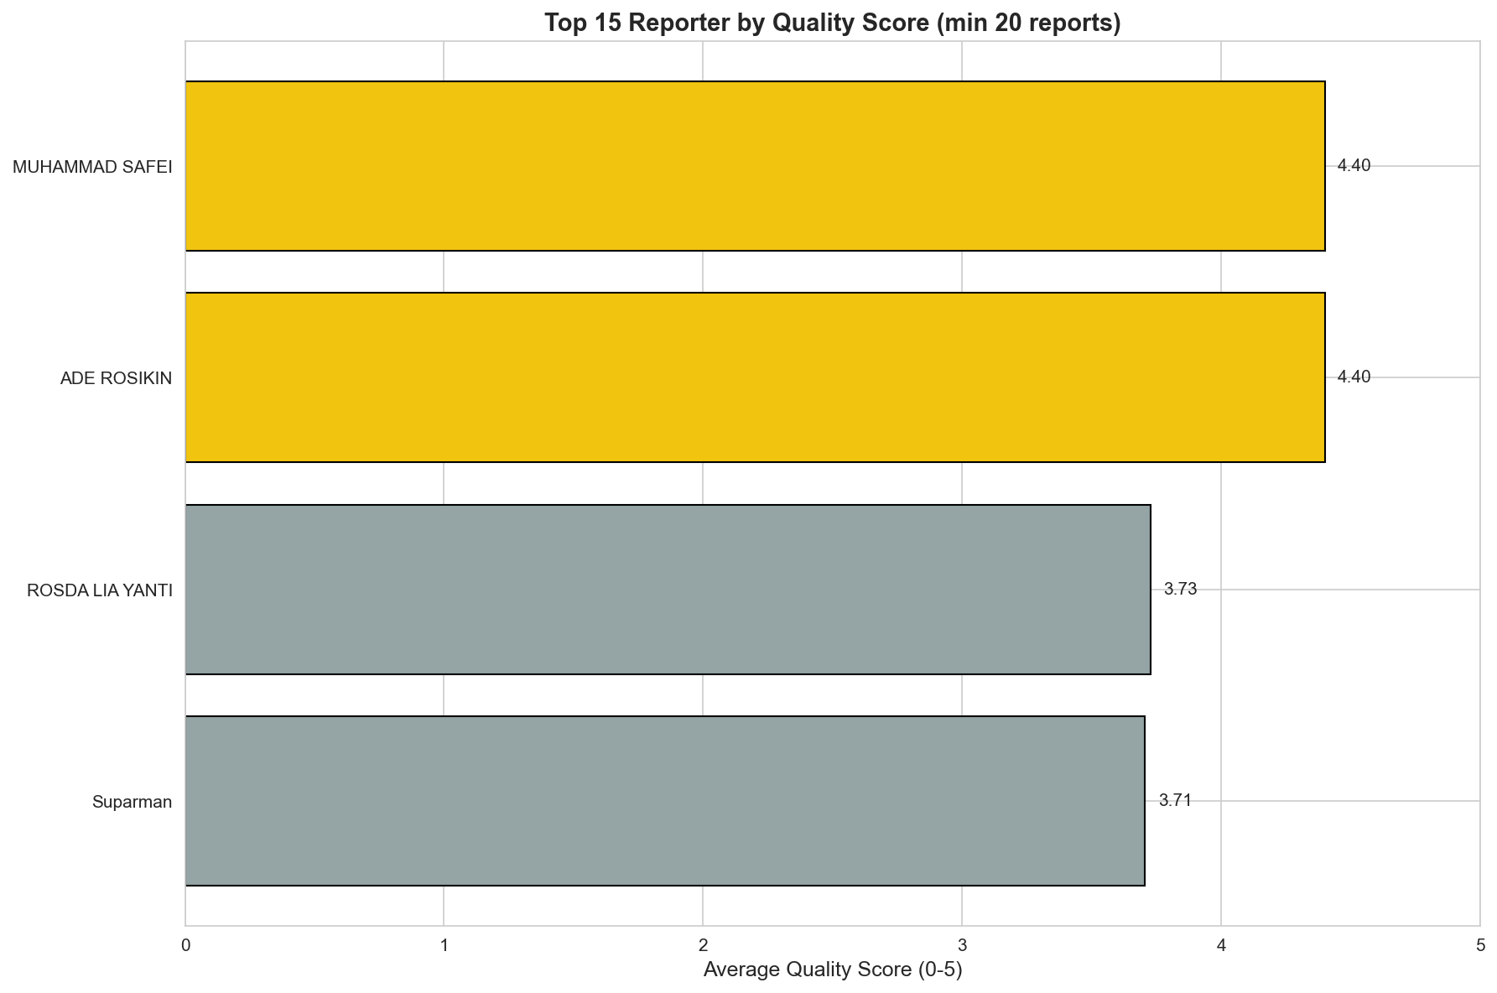
Gambar
Temuan Utama:
- Quality score top reporters berada di range 3,7-4,4
- Muhammad Safei dan Ade Rosikin mencatatkan skor maksimal 4,4
- Rata-rata kualitas top performers jauh di atas general average (2,5)
- Quality gap antara top performers dan average reporter cukup signifikan
Narasi: > “Top performers tidak hanya produktif dalam kuantitas, tapi juga menjaga kualitas laporan. Skor 4,4 menunjukkan kelengkapan informasi (judul, kondisi, rekomendasi) yang excellent.”

Chart #4: Distribusi Reporter Berdasarkan Perusahaan
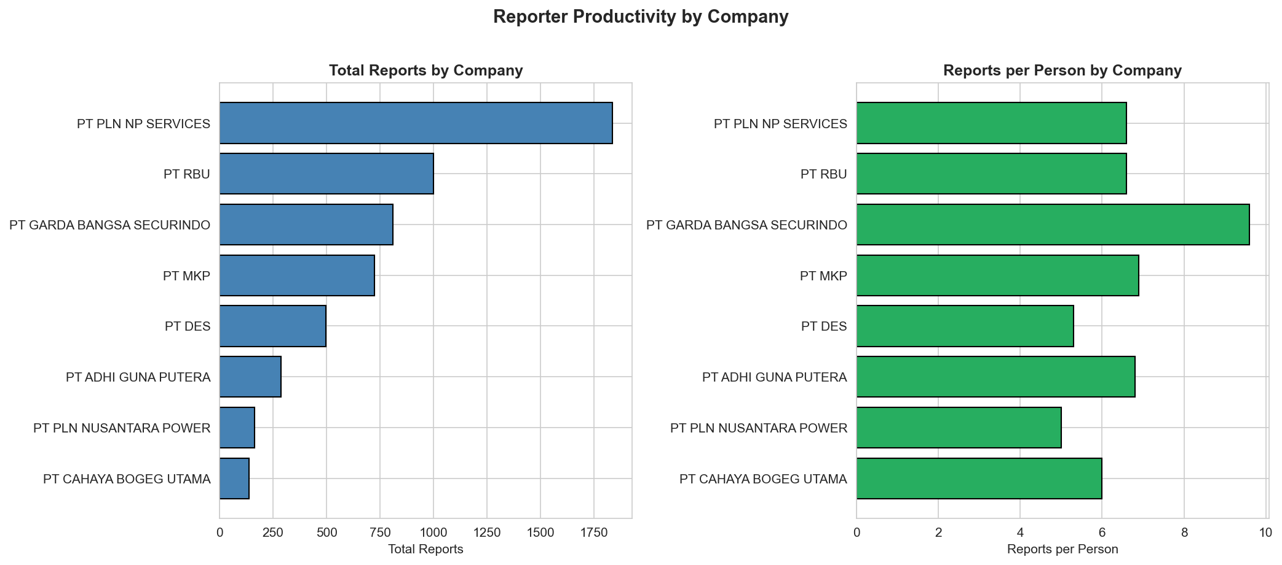
Gambar
Temuan Utama:
- PT PLN NP Services mendominasi dengan 278 reporter aktif
- PT Garda Bangsa (security) memiliki engagement rate tinggi meski jumlah personel lebih sedikit
- PT RBU dengan 152 reporter, namun detection rate rendah (9,8%)
- Distribusi menunjukkan vendor besar ≠ performa terbaik
Narasi: > “Volume reporter tidak selalu berbanding lurus dengan kualitas. PT Garda Bangsa dengan 84 reporter mencatat detection rate 38,7%, jauh lebih baik dari PT RBU dengan 152 reporter (9,8% detection rate).”

🔍 Insight Reporter (Takeaways)
Kategori | Insight | Tindakan
Top Talent | Suparman (34 lap) & Muhammad Safei (kualitas 4,4) | Recognition & reward program
Consistency | Top 4 reporter semua dari vendor (bukan PLN internal) | Benchmark vendor excellence
Security Excellence | Tim Garda Bangsa dominasi leaderboard | Replikasi model patrol security
Quality Leader | Detection rate 70-88% di top performers | Share best practices ke all reporters

👥 BAGIAN B: Kinerja PIC (Person In Charge)

Top 4 PIC Berdasarkan Beban Kerja
PIC | Total Temuan | Close Rate | Avg Resolution | Workload Status
Andrian Denofan | 2.613 (47%!) | 100% | 110 hari | 🔴 OVERLOADED
Taufiq Ismail | 951 | 100% | 188 hari | 🟡 HIGH
Asep Setyawan | 696 | 100% | 348 hari | 🟡 HIGH
Dovan Pahalatua | 553 | 100% | 234 hari | 🟡 HIGH

Chart Analysis

Chart #5: Overview Beban Kerja PIC
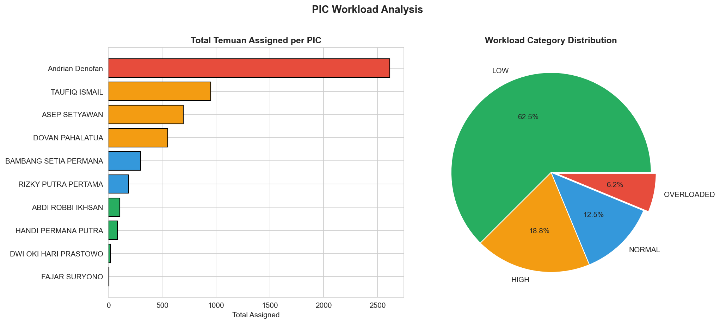
Gambar
Temuan Utama:
- Andrian Denofan mendominasi 47% dari total temuan (2.613)
- Distribusi sangat tidak seimbang - 1 PIC handle hampir setengah total workload
- 3 PIC berikutnya handle 17%, 12%, dan 10%
- 12 PIC lainnya hanya handle total 14% - underutilized
Narasi: > “Distribusi beban kerja PIC menunjukkan ketidakseimbangan ekstrem. Andrian Denofan menangani beban kerja 2,7x lebih tinggi dari PIC rata-rata. Ini risiko burnout yang sangat tinggi dan perlu segera redistribusi.”

Chart #6: Waktu Resolusi Rata-rata per PIC
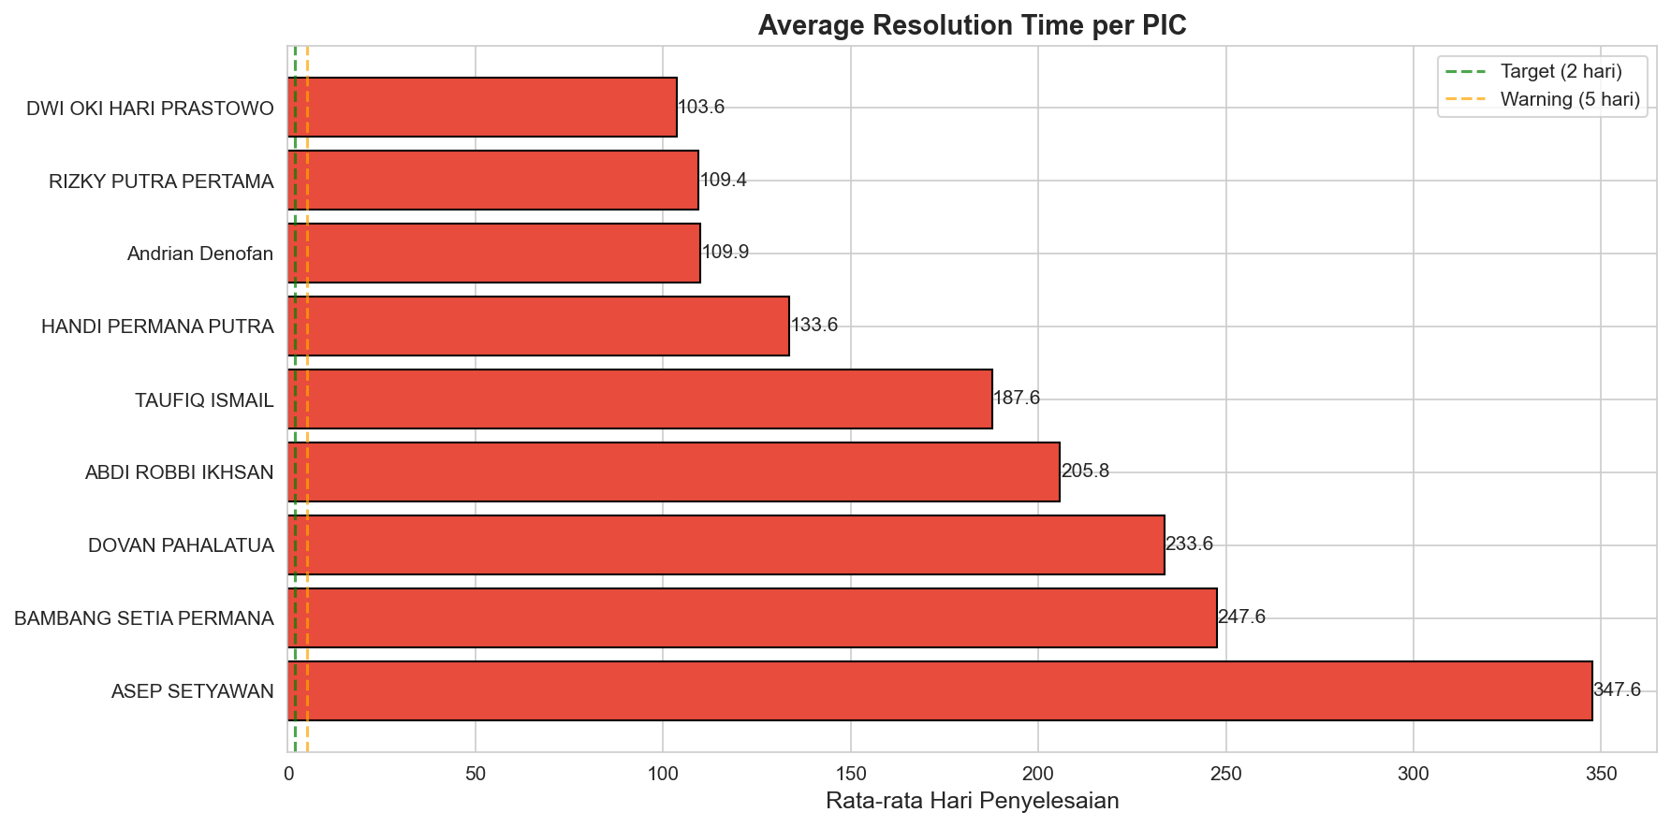
Gambar
Temuan Utama:
- Variasi signifikan: 110 hari (Andrian) hingga 348 hari (Asep)
- Andrian paling efisien meski workload tertinggi - anomali positif
- Asep Setyawan memerlukan 3x waktu lebih lama dari Andrian
- Tidak ada korelasi langsung antara workload dan resolution time
Narasi: > “Paradoks menarik: Andrian dengan beban tertinggi justru paling efisien (110 hari), sementara Asep dengan beban lebih rendah memerlukan 348 hari. Ini mengindikasikan perbedaan area complexity atau skill level.”

Chart #7: Skor Performa PIC (Gabungan)
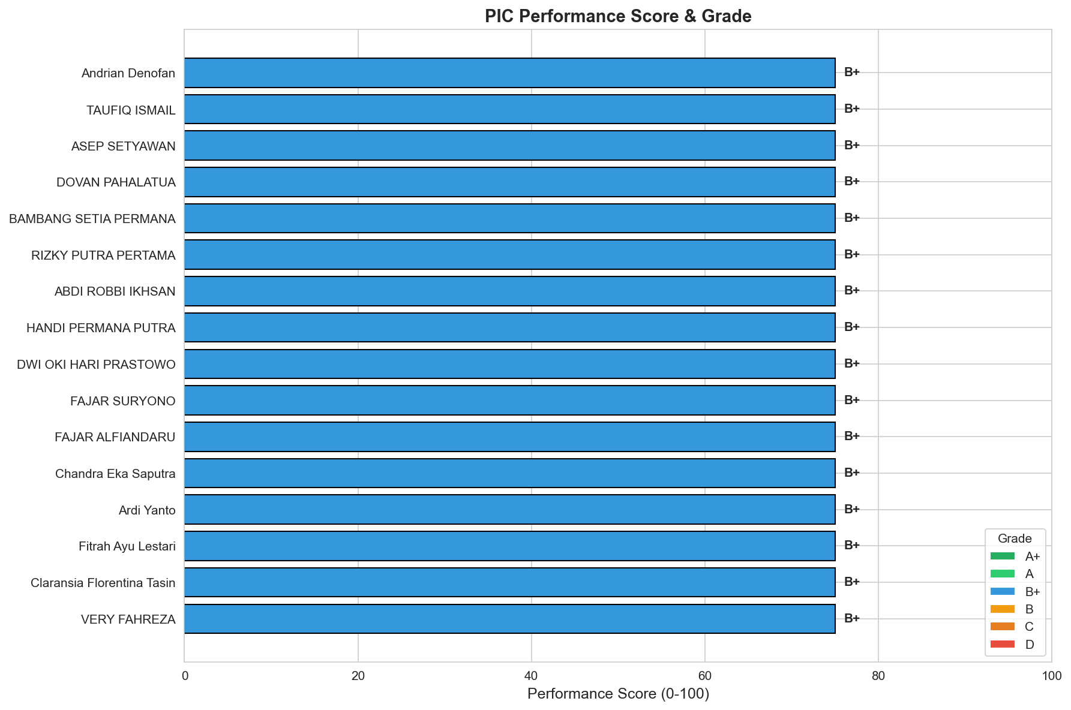
Gambar
Temuan Utama:
- 100% close rate untuk semua PIC - tidak ada yang mengabaikan temuan
- Performance score memperhitungkan: close rate, resolution speed, workload
- Andrian tetap top performer meski overloaded - efisiensi luar biasa
- Opportunity untuk meningkatkan PIC lain ke level Andrian
Narasi: > “Close rate 100% universal menunjukkan komitmen tinggi semua PIC. Namun, efisiensi resolution perlu standardisasi - transfer knowledge dari Andrian ke PIC lain.”

🔍 Insight PIC (Takeaways)
Kategori | Insight | Tindakan
Risiko Burnout | Andrian handle 47% workload sendirian | URGENT: Redistribusi beban kerja
100% Close Rate | Tidak ada backlog di semua PIC | Maintain commitment, recognition
Efficiency Gap | Resolution time 110-348 hari (3x gap) | Standardisasi SLA, training
Underutilization | 12 PIC hanya handle 14% total | Realokasi untuk balance workload

⚠️ Alert Kritis PIC
Alert | Detail | Impact | Priority
🔴 Burnout Risk | Andrian 2,7x beban rata-rata | Quality degradation, turnover risk | CRITICAL
🟡 Slow Resolution | Avg 220 hari vs target 90 hari | SLA breach, compliance issue | HIGH
🟢 Perfect Closure | 100% close rate all PIC | No findings abandoned | MAINTAIN

🏢 BAGIAN C: Scorecard Kinerja Vendor

Top 5 Vendor
Rank | Vendor | Laporan | Reporter | Kualitas | Detection Rate | Tier
🥇 #1 | PT PLN NP Services | 1.836 | 278 | 2,28 | 21,9% | GOLD
🥈 #2 | PT Garda Bangsa | 809 | 84 | 2,68 | 38,7% | GOLD
🥉 #3 | PT RBU | 1.000 | 152 | 2,08 | 9,8% ⚠️ | SILVER
#4 | PT MKP | 725 | 105 | 2,03 | 21,1% | SILVER
#5 | PT PLN NP (internal) | 165 | 33 | 3,61 | 37,0% | BRONZE

Chart Analysis

Chart #8: Distribusi Kontribusi Laporan per Vendor
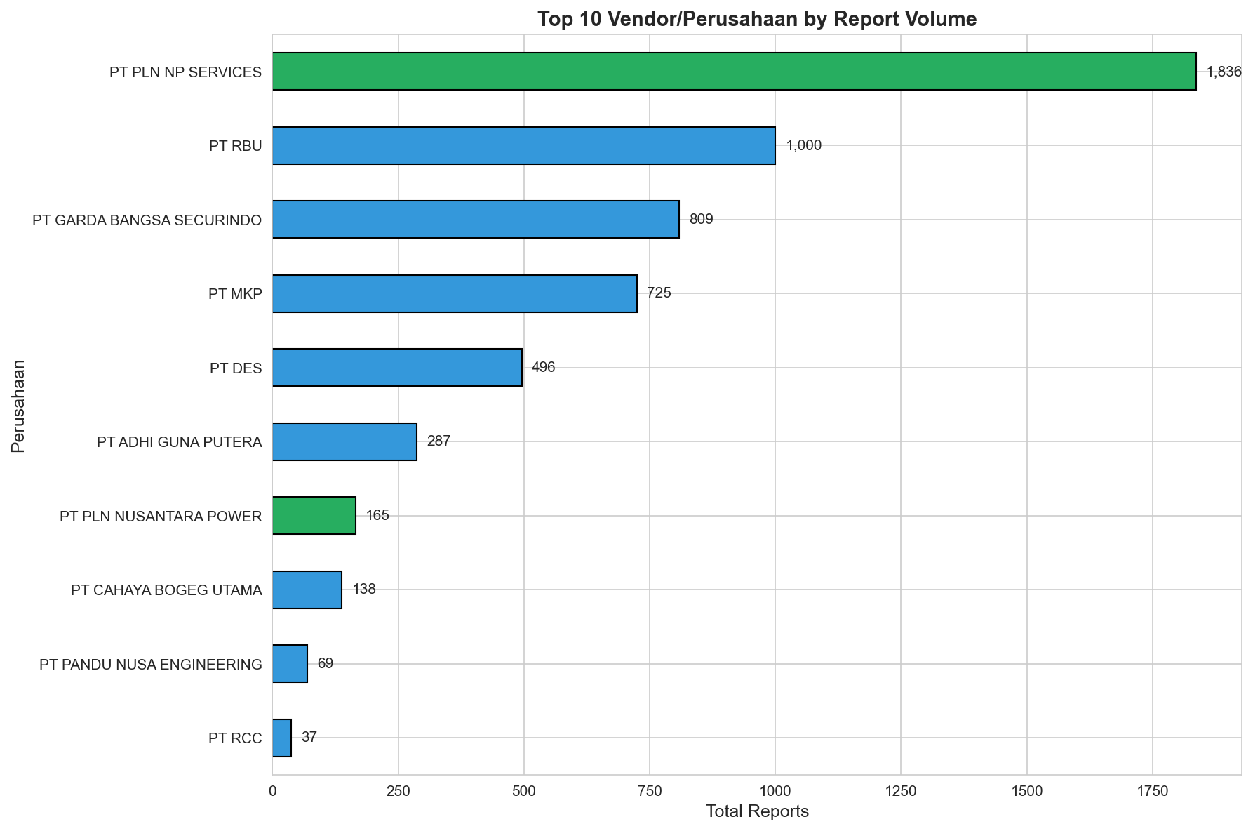
Gambar
Temuan Utama:
- PT PLN NP Services kontribusi terbesar: 1.836 laporan (33%)
- Top 3 vendor (PLN NP Services, RBU, Garda Bangsa) = 65% total laporan
- 6 vendor sisanya hanya 35%
- Dominasi vendor besar, tapi perlu evaluasi value
Narasi: > “PLN NP Services mendominasi volume dengan 33% kontribusi. Namun, volume tinggi bukan jaminan kualitas - perlu evaluasi detection rate untuk memastikan ROI vendor.”

Chart #9: Scorecard Vendor (Kualitas vs Detection Rate)
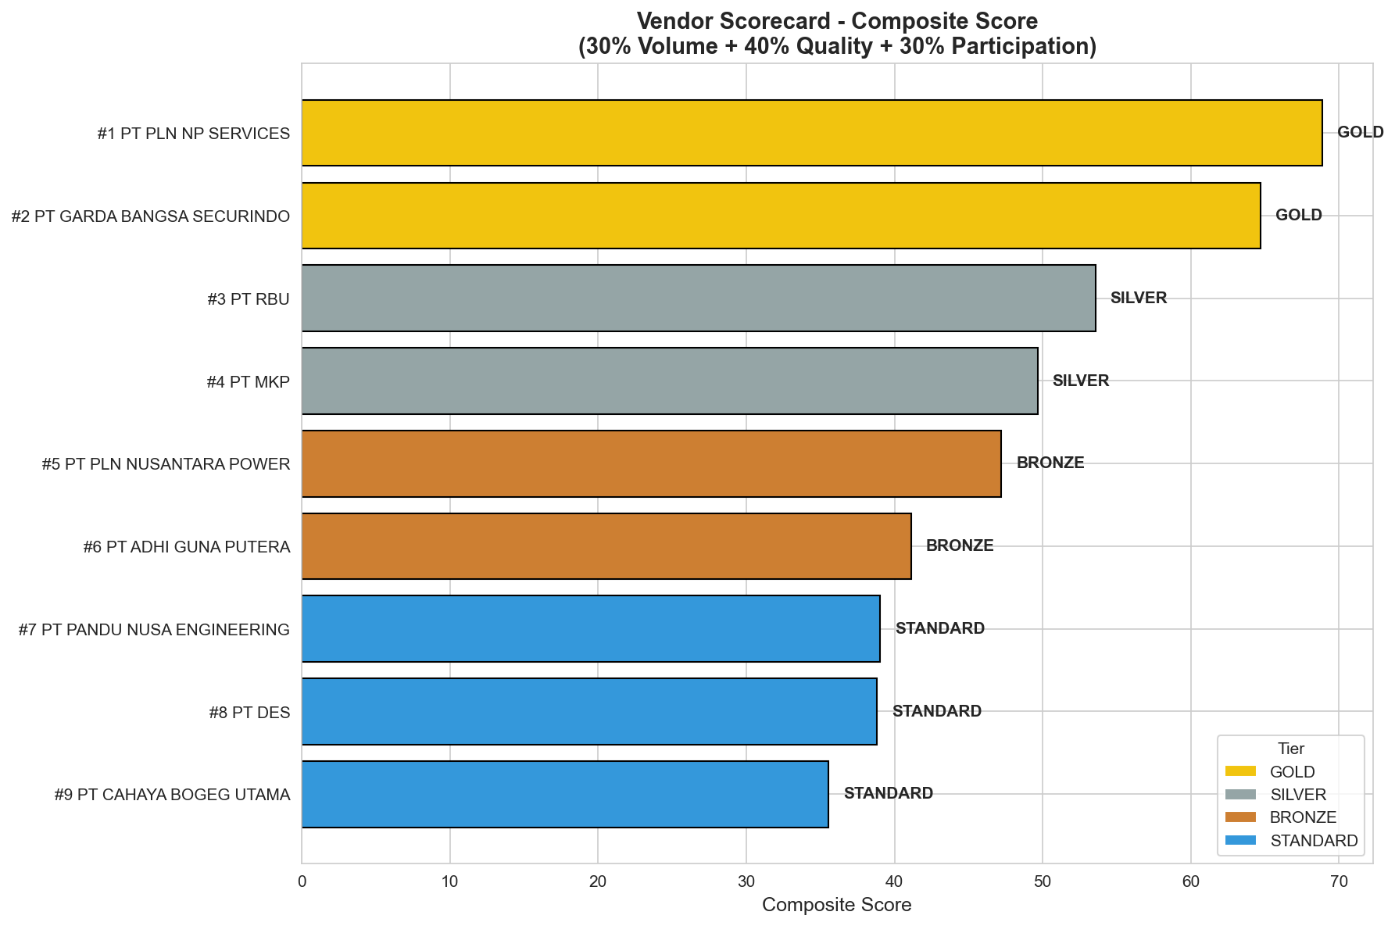
Gambar
Temuan Utama:
- PT PLN NP (internal) berada di kuadran ideal: Kualitas tinggi (3,61) + Detection rate baik (37%)
- PT Garda Bangsa leader di detection rate (38,7%)
- PT RBU di kuadran concern: Volume tinggi tapi detection rate sangat rendah (9,8%)
- Trade-off antara volume dan quality terlihat jelas
Narasi: > “Scatter plot menunjukkan clear winner: PT Garda Bangsa kombinasi detection rate tertinggi dengan volume substansial. PT RBU perlu improvement mendesak - 90% laporannya false positive atau tidak actionable.”

Chart #10: Perbandingan PLN vs Vendor Eksternal
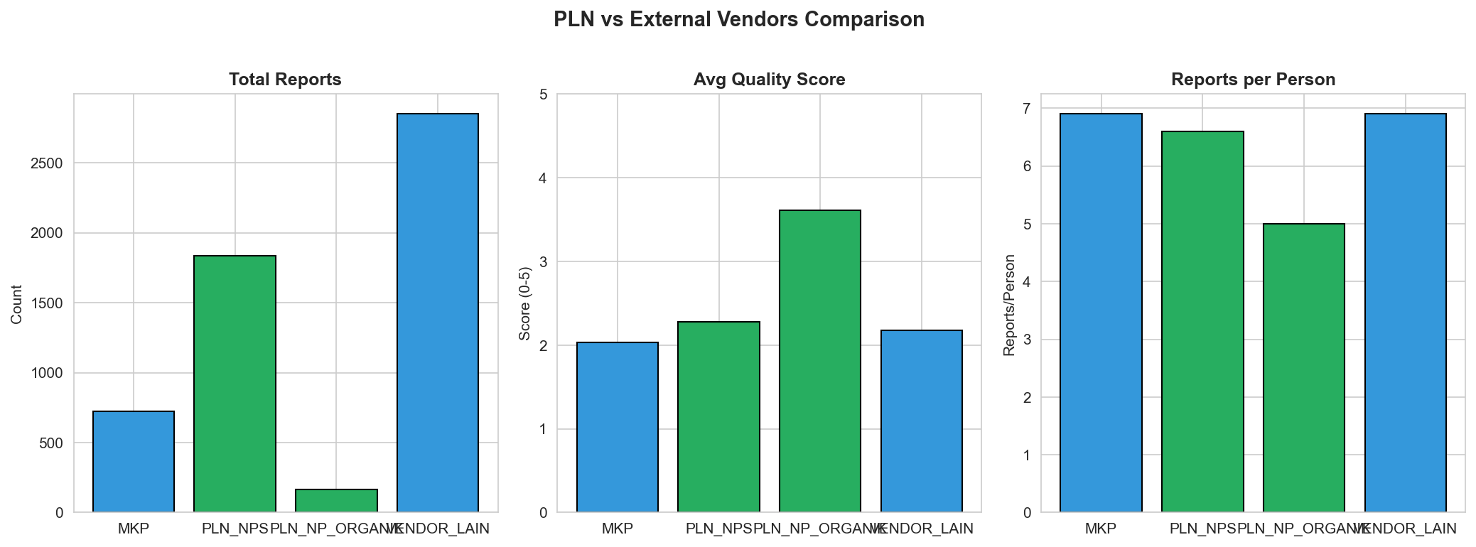
Gambar
Temuan Utama:
- PLN internal unggul signifikan di kualitas (3,61 vs 2,3 vendor avg)
- Vendor dominan di volume (vendor 85%, PLN internal 15%)
- Detection rate PLN internal lebih tinggi (37% vs 22% vendor avg)
- Trade-off: Vendor quantity, PLN internal quality
Narasi: > “PLN internal (33 reporter) menghasilkan laporan berkualitas lebih tinggi dibanding vendor. Ini bisa jadi benchmark untuk vendor training - replikasi mindset dan standards PLN ke vendor partner.”

🔍 Insight Vendor (Takeaways)
Kategori | Insight | Tindakan
Best Overall | PT Garda Bangsa: detection rate 38,7% | Kontrak renewal, expansion scope
Volume Leader | PT PLN NP Services: 1.836 laporan, 278 reporter | Training untuk improve detection rate
Urgent Training | PT RBU: detection rate 9,8% saja | Mandatory training, performance improvement plan
Quality Benchmark | PT PLN NP internal: kualitas 3,61 | Share best practices ke vendor

💡 KEY TAKEAWAYS

1️⃣ Vendor Security Paling Efektif
PT Garda Bangsa (security) dominasi leaderboard reporter dengan detection rate tertinggi 38,7%. Model patrol dan awareness security sangat efektif - bisa direplikasi ke fungsi lain.

2️⃣ PIC Andrian Severely Overloaded
Menangani 47% workload sendirian (2.613 temuan) - risiko burnout sangat tinggi. Meski efisien (110 hari resolution), beban tidak sustainable jangka panjang. URGENT redistribusi.

3️⃣ 100% Close Rate = Excellent Commitment
Semua PIC mencatat close rate 100% - tidak ada temuan yang diabaikan. Ini achievement luar biasa yang perlu dipertahankan dan diakui.

4️⃣ PT RBU Needs Immediate Intervention
Detection rate 9,8% berarti 90% laporan tidak actionable. Dengan 1.000 laporan, ini waste resource signifikan. Perlu mandatory training dalam 1-2 bulan ke depan.

5️⃣ Quality > Quantity
PLN internal (165 laporan) mengalahkan vendor besar (1.000+ laporan) dalam kualitas. Benchmark ini harus menjadi standard minimum untuk semua vendor.

6️⃣ Top Performers Deserve Recognition
Suparman, Muhammad Safei, Ade Rosikin - konsisten dan berkualitas. Recognition program akan boost morale dan inspire others.

7️⃣ Efficiency Gap Harus Ditutup
Resolution time 110-348 hari (3x variance) mengindikasikan lack of standardization. Perlu SLA yang jelas dan training untuk PIC yang slow.

🎯 REKOMENDASI STRATEGIS

Immediate Actions (0-1 Bulan)
Prioritas | Tindakan | Target | Expected Impact
🔴 CRITICAL | Redistribusi beban Andrian Denofan | Dari 47% → max 25% | Prevent burnout, sustainable workload
🔴 CRITICAL | Training intensif PT RBU | Detection rate dari 9,8% → min 20% | Reduce false positive, improve ROI
🟡 HIGH | Recognition program top 10 reporters | Sertifikat + award ceremony | Boost morale, inspire others

Short-term Actions (1-3 Bulan)
Prioritas | Tindakan | Target | Expected Impact
🟡 HIGH | Standardisasi SLA resolution | Max 90 hari untuk critical findings | Faster response, compliance
🟡 HIGH | Benchmark session dengan Garda Bangsa | Share patrol best practices | Improve other vendors’ detection rate
🟢 MEDIUM | Expansion PLN internal reporters | Dari 33 → 50+ reporter | Increase quality reporting volume

Long-term Actions (3-6 Bulan)
Prioritas | Tindakan | Target | Expected Impact
🟢 MEDIUM | Quarterly vendor scorecard review | Include dalam contract KPI | Continuous improvement culture
🟢 MEDIUM | PIC efficiency training | Transfer Andrian’s best practices | Close 110-348 hari gap
🟢 LOW | Automated dashboard untuk monitoring | Real-time workload tracking | Proactive resource management

📈 Success Metrics (KPI) - 6 Bulan

Reporter KPIs
KPI | Baseline (Current) | Target 3 Bulan | Target 6 Bulan
Active Reporters | 652 | 700+ | 750+
Avg Detection Rate | 50% | 55% | 60%
Avg Quality Score | 2,5 | 2,8 | 3,0
Top 10 Consistency | 20-34 laporan/periode | Maintain | Maintain + 10%

PIC KPIs
KPI | Baseline (Current) | Target 3 Bulan | Target 6 Bulan
Max Workload per PIC | 47% (Andrian) | < 30% | < 25%
Avg Resolution Time | 220 hari | 150 hari | 120 hari
Close Rate | 100% | 100% | 100%
PIC with HIGH/OVERLOADED | 4 PIC | 2 PIC | 0 PIC

Vendor KPIs
KPI | Baseline (Current) | Target 3 Bulan | Target 6 Bulan
Min Detection Rate | 9,8% (PT RBU) | > 15% all vendors | > 20% all vendors
GOLD Tier Vendors | 2 | 3 | 4
Avg Vendor Quality | 2,3 | 2,5 | 2,8
Vendors needing PIP | 1 (PT RBU) | 0 | 0

🗣️ Narasi Presentasi (Speaking Points)

Slide 1: Opening
“Pagi/siang ini saya akan menyampaikan analisis performa tim IZAT K3. Kita akan melihat siapa top performers kita, di mana ada ketidakseimbangan resource, dan bagaimana kita bisa optimize program K3 melalui people excellence.”

Slide 2: Key Metrics
“652 reporter aktif dari 15 perusahaan menunjukkan engagement yang baik. Namun, ada concern besar: 1 PIC menangani 47% workload sendirian - ini tidak sustainable.”

Slide 3: Reporter Excellence
“Suparman dari tim security mencatat 34 laporan dengan detection rate 70,6%. Muhammad Safei bahkan lebih impressive dengan kualitas perfect 4,4 dan detection rate 88%. Ini adalah benchmark yang harus kita replikasi.”

Slide 4: PIC Concern
“Andrian Denofan adalah super-PIC kita - 100% close rate dengan resolution time tercepat 110 hari, meski handle 2.613 temuan. Tapi ini double-edged sword - risk burnout sangat tinggi. Kita perlu redistribusi segera.”

Slide 5: Vendor Performance
“PT Garda Bangsa menunjukkan excellence dengan detection rate 38,7%. Di sisi lain, PT RBU dengan 1.000 laporan hanya 9,8% yang actionable - 90% nya false positive. Ini waste resource yang harus segera diatasi.”

Slide 6: Quality vs Quantity
“Chart ini menunjukkan truth yang powerful: PLN internal dengan hanya 33 reporter menghasilkan kualitas 3,61 - jauh lebih tinggi dari vendor dengan ratusan reporter. Quality matters more than quantity.”

Slide 7: Recommendations
“3 Immediate actions: (1) Redistribusi beban Andrian dari 47% ke max 25%, (2) Training intensif PT RBU dalam 1 bulan, (3) Recognition program untuk top 10 reporters. These are non-negotiable untuk sustainability program.”

Slide 8: Closing
“Tim kita punya talent luar biasa seperti Suparman, Andrian, dan Garda Bangsa team. Yang kita butuhkan adalah: redistribute workload, standardize quality, dan recognize excellence. Dengan itu, program IZAT K3 akan lebih sustainable dan impactful. Terima kasih.”

📎 Lampiran: Visual Assets

File Grafik yang Tersedia
- II.2.1_reporter_leaderboard_combined.png - Composite leaderboard
- II.2.1_top_reporters_volume.png - Top 10 volume chart
- II.2.1_top_reporters_quality.png - Quality score chart
- II.2.1_reporter_by_company.png - Company distribution
- II.2.2_pic_workload_overview.png - PIC workload pie/bar chart
- II.2.2_pic_resolution_time.png - Resolution time comparison
- II.2.2_pic_performance_score.png - Composite performance score
- II.2.3_vendor_distribution.png - Vendor contribution chart
- II.2.3_vendor_scorecard.png - Quality vs detection scatter plot
- II.2.3_pln_vs_vendor_comparison.png - PLN internal vs vendor

File Data yang Tersedia
- II.2.1_reporter_leaderboard.csv - Data lengkap reporter ranking
- II.2.2_pic_performance.csv - Data 16 PIC
- II.2.3_vendor_scorecard.csv - Data 9 vendor
- Plus 2 file tambahan vendor analysis
Lokasi: data/hasil-analisis/

✅ Checklist Presentasi
Sebelum presentasi, pastikan:
- Screenshot semua 10 grafik untuk backup
- Buka website 02_team_performance.html untuk demo
- Prepare recognition certificates untuk top performers
- Koordinasi dengan HR untuk redistribusi PIC
- Alignment dengan Procurement untuk vendor training
- Prepare response untuk sensitive questions (Andrian workload, PT RBU performance)
- Get buy-in dari management untuk budget recognition program

❓ Potential Questions & Answers

Q1: “Kenapa Andrian sampai menangani 47% workload? Apakah PIC lain tidak kompeten?”
A: “Bukan masalah kompetensi. Andrian menangani MAIN_UNIT zone yang memang volume temuan tertinggi (2.616). Ini lebih ke assignment area, bukan skill. Solusinya: split MAIN_UNIT ke 2-3 PIC atau rebalance area assignment.”

Q2: “Apakah fair untuk ‘menyalahkan’ PT RBU dengan detection rate 9,8%?”
A: “Bukan blame game, tapi data-driven improvement. Detection rate 9,8% artinya cost per actionable finding mereka 10x lebih tinggi dari vendor lain. Ini opportunity untuk training, bukan punishment. Target realistic: 20% dalam 3 bulan - masih achievable.”

Q3: “Berapa budget untuk recognition program yang direkomendas kan?”
A: “Tidak perlu besar - sertifikat + trophy untuk top 10 bisa ~Rp 5-10 juta. Yang penting adalah ceremony di safety meeting untuk public recognition. ROI-nya unmeasurable dalam motivation dan culture building.”

Q4: “Bagaimana redistribusi Andrian tanpa demotivasi dia?”
A: “Posisikan sebagai recognition atas excellence - dia ‘di-promote’ jadi mentor untuk PIC lain. Tetap handle beberapa area critical, tapi juga coach PIC baru. Ini career development, bukan ‘menurunkan’ tanggung jawab.”

Q5: “Apakah vendor akan setuju dengan training mandatory?”
A: “Include dalam contract renewal. Performance improvement plan adalah standard di vendor management. Alternatif: detection rate masuk KPI kontrak dengan penalty/reward mechanism. Win-win: mereka improve, kita dapat value.”

Dokumen ini adalah ringkasan eksekutif. Untuk detail lengkap, lihat:
- Website: laporan/02_team_performance.html
- Data lengkap: data/hasil-analisis/
- Cara penggunaan: presentasi/cara-penggunaan/02-cara-penggunaan-performa-tim.md

Prepared by: PT JAPO TITIAN BAKAT - Akhmad Guntar Date: Desember 2025 Version: 1.0

